ÉTAT DES LIEUX CONTRADICTOIRE

Faire un état des lieux contradictoire par installation

Établissement : □ Collège □ Lycée □ Erea :
Dénomination : ………………………………………………………………………………………………………
Adresse de l’installation : …………………………………………………………………………………………
Localisation de l’installation (bâtiment…) : ………………………………………………………………………..

Équipement en intérieur : □ oui □ non Appareil : □ CE

Type d’installation :
□ Ascenseur □ Monte-charge □ EMPR □ Table élévatrice

Numéro d’installation : .....................................
Marque d’origine : .....................................
Modèle : .....................................
Année d’installation : .....................................
Année de modernisation : .....................................

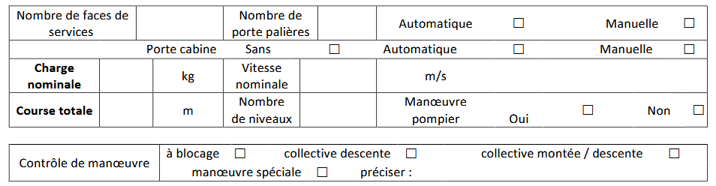
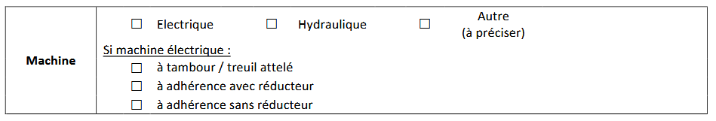
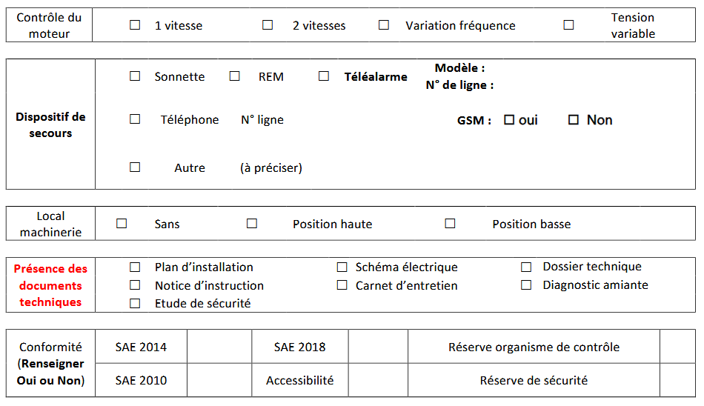
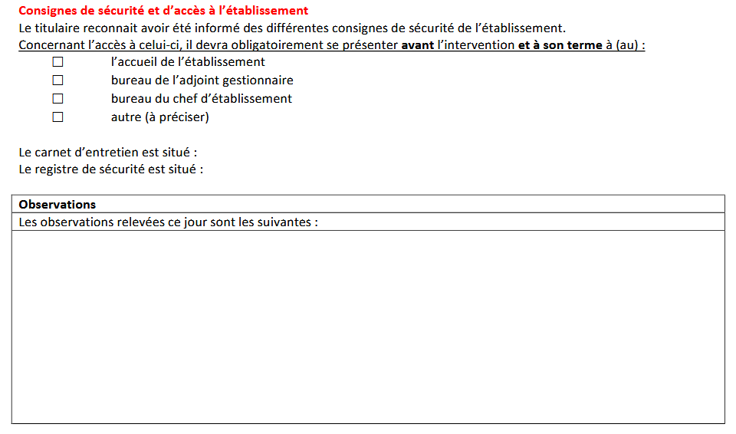

Je soussigné ............................................................................................. Ayant pouvoir d’engager l’entreprise ................................................................... Déclare avoir pris en charge l’installation ci-dessus nommée, au titre du marché d’entretien et de maintenance prenant effet au .................................................. En parfait état d’entretien et de fonctionnement, hormis les éventuelles observations relevées ci-dessus.

Conformément aux clauses du marché, cet état des lieux entrant et contradictoire ne pourra engendrer sous aucun prétexte, pour oubli ou toutes autres raisons, des prestations complémentaires.

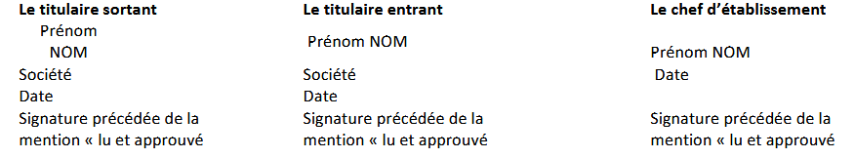

Après signature, ce document doit être envoyé au coordonnateur du groupement :
ce.0230051f@ac-limoges.fr
avec copie aux référent-e-s.
david.gipoulou@ac-limoges.fr / isabelle.gouvernaire@ac-limoges.fr

